**研究院KS2井架改造**

**采购技术标准**

2025年8月

前 言

本采购技术标准起草单位：【中海油服油田技术研究院】

本采购技术标准主要起草人：【张旭、徐全保】

本采购技术标准主要审查人：【郑毅】

**目 录**

1 总则 1

1.1 概述 1

1.2 设计寿命 1

1.3 环境参数 1

1.4 地质条件（参考3000米内地勘报告） 1

2 规范性引用文件 2

3 技术要求 3

3.1 供货范围 3

3.2 关键技术要求 4

3.3 关键制造要求 6

3.4 载荷试验要求 7

3.5其它技术要求 8

4质量保证及验收 8

5 包装运输及储存 8

5.1 包装运输 8

5.2 储存 9

6 工期、质保及售后服务 9

6.1 工期 9

6.2 质保及售后服务 9

7 技术文件 9

7.1 投标技术文件 9

7.2 交付技术文件 9

8 附录 11

附录1：井架结构参考图 11

附录2：水泥地基参考图 12

# 1 总则

## 1.1 概述

KS2现井架于八十年代建造，属门式结构，井架总高度24米，底面外宽约15m，内宽7.6m，有2个井眼，井架基底为水泥浇筑，井架8个底部支点与基底采用螺栓连接。因年代久远，现无任何有关井架材质、结构、承重等信息数据，存在严重的安全操作隐患。

当下测井自研工具、设备操作培训需求旺盛（用井约28周），新工具、新功能科研测试持续增长（用井约22周）。因此计划实施KS2井架更新改造项目，结合已完成的电动绞车系统、KS2井区域房屋改造，旨在确保每一次入井操作都安全有序进行，最终将该区域提升为集培训教室+仪器入井实操/测试+程控开发等多功能为一体的共享科创实训基地。

本次改造涉及原井架及基底拆除与处理，重新制作安装基底、井架及其它附属设备等。井架安装完成后，上部吊耳挂卸扣式导向轮，配合小型卷扬机组，可完成天滑轮等设备的提升与下放，下部吊耳挂26寸（32寸）天滑轮，配合测井绞车系统，可完成仪器工具入井实操、测试或其它测井相关操作。当试验井发生故障等其它事件时，门式井架净空高度及宽度可容许规定型号修井机进行修井作业。

## 1.2 设计寿命

井架及其配套设施的设计寿命为25年。

## 1.3 环境参数

最高环境温度：45℃

最低环境温度：-20℃

最大相对湿度：97%

大气环境：城市大气环境

气候类型：温带季风气候

允许风速(3秒阵风)：正常工作工况风速16m/s；最大风载工况风速32m/s

## 1.4 地质条件（参考3000米内地勘报告）

**1.4.1 工程地质条件**

工程场地位于华北平原北部，燕山褶皱带以南，具体位于三河市燕郊经济技术开发区东部，行宫东大街以北，燕高路以西，场地自然地面标高为25.80.00～26.30m，地面最大高差0.50m。地貌属潮白河冲洪积平原。

**1.4.2 水文地质条件**

勘察期间未见上层滞水，钻探深度范围内揭露为层间潜水(具微承压性),稳定水位埋深4.00～4.30m(水位标高为21.600～22.35m)，主要赋层为粉砂粉土、粉质粘土，补给来源主要为大气降水入渗、地下水侧向径流补给，以侧向径流和向下越流的方式排泄。自然水位动态的季节性变化规律为11月～来年3月份水位较高，5～7月份水位较低。根据调查资料分析，本场地层间潜水近3～5年最高水位标高为24.50m左右。

# 2 规范性引用文件

下列文件对于本文件的应用是必不可少的。凡是不注日期的引用文件，其最新版本(包括所有的修改单)适用于本文件。

API Spec Q1 质量管理体系规范

API Spec 4F 钻井和修井井架、底座规范

AWS D1.1 钢结构焊接规范

AISC 美国钢结构手册

GB/T 699 优质碳素结构钢

GB/T 1591 低合金钢高强度结构钢

GB 4053 固定式钢梯及平台安全要求

API Spec 9A 钢丝绳规范

SY/T 5170 石油天然气工业用钢丝绳

SY/T 6919 石油钻机和修井机涂装规范

JB/T 5936 工程机械 机械加工通用技术条件

GB50303-2015 建筑电气工程施工质量验收规范

GB/T 13384 机电产品包装通用技术条件

GB 51004 [建筑地基基础工程施工规范](http://www.baidu.com/link?url=ZpkVvMX4nqiJhvZRL3xyFHMFsdgxLO3juys3bQk8l4QbBc6dVexM5S6JxoM9M2vhtvW9nbBFqqNRNhRkSYps4zjHUY-YqdxpEbv0pjI2iCa" \t "https://www.baidu.com/_blank)

GB 50666 混凝土结构工程施工规范

SY/T 6326-2019‌ 石油钻机和修井机井架承载能力检测评定方法及分 规范

GB/T228.1-2021 《金属材料 拉伸试验 第1部分：室温试验方法》 等：材料力学性能试验标准

GB/T 11345-2013 《焊缝无损检测 超声检测 技术、检测等级和评 定》 ：焊缝质量检测标准

GB/T 50105-2010 《建筑结构制图标准》 ：制图规范

# 3 技术要求

## 3.1 供货范围

供方根据技术规格书要求提供井架及其附属设备相关产品。

| **序号** | **货物名称** | **技术描述** | **数量** | **备注** |
| --- | --- | --- | --- | --- |
| 1 | 井架 | 门型井架 | 1套 | - |
| 1.1 | 井架主体 | 含顶部横梁、左桁架立柱、右桁架立柱，两井口对应吊点处额定载荷各200kN | 1套 | - |
| 1.2 | 梯子、走台 | 含笼梯、休息台 | 2套 | 含笼梯、休息台 |
| 1.3 | 导向滑轮组 | 20kN卸扣式导向滑轮 | 4组 | - |
| 1.4 | 吊耳 | SWL 200kN | 2组 | 焊接在结构上 |
| 1.5 | 吊耳 | SWL 20kN | 6组 | 焊接在结构上 |
| 2 | 电动提升绞车（含钢丝绳） | 380V 50Hz 3PH，SWL 10kN | 4套 | 含支架等附属件安装，户外使用 |
| 3 | 泛光灯 | - | 12盏 | 海洋王、华荣、飞利浦或同规格品牌 |
| 4 | 航空障碍灯 | - | 1盏 | - |
| 5 | 灯具线缆 | - | 1套 | - |
| 6 | 防坠落装置 | - | 2组 | 3M、MSA、Golmud或同规格品牌 |
| 7 | 原井架、地基拆除及处理 | - | 1项 | - |
| 8 | 地基新做 | - | 1项 | - |
| 9 | 新井架及辅助件安装 | - | 1项 | - |
| 10 | 户外电箱及引接配置 | - | 1项 | - |
| 11 | 承载力测试 | - | 1项 | - |

## 3.2 关键技术要求

3.2.1 井架

井架的设计、制造参照API Spec 4F标准进行，井架整体为门型，两井口对应主吊点处额定载荷各200kN（备注：可同时使用），地面至吊点底部的有效高度为30米，正面开档7.6米，井架主体结构安全等级为E2/U2，产品规范等级为PSL1。抗风能力为：允许风速(3秒阵风)；正常工作工况风速6m/s；最大风载工况风速32m/s。

井架共分为3段六大件和顶部横梁部分，主要结构采用Q355D低合金高强度结构钢钢制造。井架两侧为四脚型桁架结构，由立柱和横斜撑组成；两侧和顶部均配有安全平台；井架安装时通过8个支脚处的垫片增减进行左右方向、前后方向井口找正。顶部横梁位于井架最顶端，采用整体焊接结构，通过螺栓连接到左、右侧的桁架式立柱上。井架要求整体刚性好，重量轻，尺寸满足运输需要。

横梁顶部两侧各设有3组吊耳（与双井口可同时使用），SWL为20KN，并配置导向滑轮，结合地面电动提升绞车可完成辅助设备工具提升及下放；横梁底部左右井口对应位置各设有一组吊耳，吊耳应满足以下要求：

a.吊耳设置位置满足悬挂天滑轮后出绳方向垂直正对井口；

b.吊点安全载荷200KN，距离地面30m；

c.吊点采用双U型挖孔+承重杆设计，满足操作人员可在吊耳上隔离栅上方安装天滑轮操作要求。

# 井架提供设计计算书。

3.2.2 梯子、走道及辅助平台

梯子、走道和辅助平台等附件用来保证在井架特定区域的工作安全，整体布置满足固定式钢梯及平台安全要求。

井架设有梯子总成，安装在左右侧桁架式立柱的内侧，通往顶部横梁操作平台进行吊耳处悬挂操作。梯子带护圈，满足防护标准，保证人员安全。

安装爬梯防坠落装置2套，挂点设置在靠近顶部横梁附近。顶部横梁底部铺设可更换的不锈钢钢丝网。

辅助安全平台由通道、上下口及内、外栏杆组成，辅助安全平台高度分别约为11米、22米，两侧共设置4个。

3.2.3 导向滑轮

电动提升绞车的钢丝绳经导向滑轮组成提升系统。轮槽表面均进行淬火热处理增加轮槽的耐磨性能。为了保护滑轮和防止钢丝绳乱绳，所有滑轮均装有护罩或挡绳装置。并设置滑轮润滑点，便于日常保养。

3.2.4 灯具及辅助设施

顶部横梁设置航空障碍灯支架、避雷针支架、防坠装置安装接口，并完成安装。桁架式立柱上左右各布置6盏泛光灯具（共12盏），按户外用电布线要求布置供电线路，保障光线不佳条件下的照明。

3.2.5 电动提升绞车

电动提升绞车主要由电动机、减速机、卷筒、机架、排绳器等部件组成。电动绞车安全载荷10kN，最大绳速不小于12m/min，最大容绳量为90m，出绳方式为上出绳，采用380V/50Hz市电供能，满足室外露天环境使用，绞车采用机旁操作。按户外用电布线要求布置供电线路，电动绞车配备90m钢丝绳，钢丝绳SWL不低于10kN，提升绞车侧增加支架。若遭遇突然断电绞车紧急制动，制动后若可实现应急下放。

3.2.6 井架基座

新井架安装前需要重新浇筑水泥基座8个，水泥基座能够满足井架满载荷的承载要求（双井口各200KN、6组20KN吊耳同时使用），每个基座预埋井架连接螺栓，水泥基座的承载能力计算报告、施工设计方案由甲方审核后方可施工。并提供井架基座设计计算书。

所有基座应保持在同一水平面，基座施工时适当控制地面震动在一定范围内，不影响井口套管（如设置隔离墙）；桩基施工完完毕后，原有桩基内水泥地基复原；基座制作完毕达到设计强度后才可安装井架。

3.2.7 井架涂装

井架采用红（RAL3020）白（RAL9016）涂装，涂装需符合SY/T6919《石油钻机和修井机涂装规范》。

被涂表面的氧化皮、铁锈、粘砂、焊渣等清除干净，进行表面喷砂处理，严格执行喷涂工艺，油漆采用国际牌同档次及以上品牌产品。产品涂漆质量具有耐腐蚀、耐热、耐潮湿性能，总体外观质量符合行业标准。表面油漆不脱落、不剥离、不起泡，所有内外表面均按工艺要求涂漆，控制漆膜厚度。应制定相应的涂装规格书，并提交给甲方审查和批准。

|  |  |  |
| --- | --- | --- |
| 涂层 | 干膜厚度 | 涂料品种 |
| 底漆 | 60um | 环氧底漆 |
| 中间漆 | 70um | 环氧树脂中间漆 |
| 面漆 | 50um | 丙烯酸改性聚氨酯面漆 |
| 总干膜厚度 | 180um | - |

3.2.8 原井架、基座拆除及新井架安装

1）拆除前进行现场勘查与安全评估：组织专业人员对现场进行详细勘查，评估结构稳定性、安全隐患及环境影响，制定相应安全措施；明确拆除顺序、方法、所需设备及人员；拆除时避免破坏井口工具房，采取防震动措施保护井筒套管。

2）影响办公及周围居民的拆除应调整至周末或其它合适时间，拆除后及时清运垃圾，拆除后的井架钢材按甲方要求转运到指定区域存放。

3）拆除时涉及的特种作业人员应持证上岗，所有作业应符合甲方全管理规定。

# 4）井架安装由供货方负责，安装过程需符合行业标准，以确保安全和效率。

3.2.9 电箱及电路引接

# 1）从井场总电箱引出井架照明及提升绞车供电源，在井架处安装户外配电箱，并配置空开漏宝等，严格按照建筑电气工程施工质量验收规范进行布线。

# 从井场处电箱引出供电，

## 3.3 关键制造要求

3.3.1 材料

材质证明：所有制作使用的Q355D钢材（角钢、钢板、钢管、圆钢），螺栓、螺母、垫圈等）必须具有出厂质量证明书（材质单），并符合设计要求（如Q235B、Q345B、Q420C等）和相应国家标准（GB/T 700, GB/T 1591等）。进厂后需进行复验（抽查化学成分、力学性能）及抽样探伤。

外观与尺寸：钢材表面不得有裂纹、结疤、折叠、气泡、夹杂和分层等有害缺陷。尺寸（厚度、宽度、长度、直线度等）公差需符合相关型材标准（如GB/T 706-2016 热轧型钢）和设计要求。

3.3.2 放样与导料

精确性：必须根据经批准的施工图纸进行精确放样，确定零件实际尺寸和形状。通常采用计算机放样。

样板/样杆：制作精确的样板或样杆，作为导料、加工和检验的依据。

材料利用：合理导料，优化排料，提高材料利用率，减少浪费。考虑加工余量和焊接收缩量。

3.3.3 加工 (切割、制孔、弯曲)

切割：可采用锯切、等离子切割等方法。切割面应平滑、无裂纹、缺棱和大于1mm的毛刺。气割面质量需符合GB/T 50205要求（如平面度、割纹深度等）。

制孔：

精度：螺栓孔的直径、位置、间距精度至关重要，直接影响安装。必须严格按图纸和GB/T 2694要求加工。通常允许偏差为±0.5mm ～±1.0mm。

方法：优先采用钻孔（钻模或数控钻床），确保孔壁垂直、光滑。冲孔仅适用于次要构件且板厚≤12mm（需保证孔边无裂纹）。

允许偏差：孔距偏差、群孔中心偏移、孔径偏差等有明确规定（GB/T 2694）。

弯曲：冷弯或热弯成型需保证弯曲角度、弧度准确，避免材料表面损伤或产生裂纹。弯曲半径通常不小于最小弯曲半径要求。

3.3.4 焊接

焊工资质：焊工必须持有有效期内的相应类别、位置的焊接操作资格证。

焊接工艺评定 (WPS)：在正式焊接前，必须根据设计要求和相关标准（如NB/T 47014）进行焊接工艺评定试验，制定合格的焊接工艺规程 (WPS)，指导生产。

焊缝质量：

外观：焊缝成型应良好，均匀过渡，无裂纹、未熔合、未焊透、夹渣、气孔、咬边（深度≤0.5mm）、焊瘤、弧坑等缺陷。焊缝尺寸（焊脚高度、余高等）需符合图纸要求。

内部质量：根据设计要求（通常参照GB 50205）进行无损检测（如超声波探伤UT）。一级焊缝应100%检测，二级焊缝抽检比例不低于20%（具体按设计文件）。探伤结果需符合GB/T 11345标准相应等级要求。

焊接环境避免在恶劣天气（雨雪、大风）下施焊，或采取有效防护措施。环境温度低于0°C时，需预热并采取保温缓冷措施（尤其厚板或高强度钢）。

材料匹配：焊条、焊丝、焊剂等焊接材料必须与母材匹配，并符合相关标准。

## 3.4 载荷试验要求

1）参考SY/T 6326-2019石油钻机和修井机井架承载能力检测评定方法及分级规范相关标准对井架承重点进行载荷试验。

2）提供第三方检测机构出具的吊点载荷试验报告及井架承载报告，该机构必须具备国家或行业认可的法定资质，且认证范围涵盖本项目设计的全部检验参数。

## 3.5其它技术要求

1）施工时保持原井架工具房不变，不造成实质性破坏；

2）各电气设备防护级别IP56及以上，满足露天使用要求；

3）制定详细的井架使用说明书（至少含维护保养、检验规范、安全使用等内容）。

# 4质量保证及验收

1）供方应贯彻执行 IS09001质量管理体系，严格按各项国家标准和本技术规范组织生产。特种作业施工人员必须持证上岗。

2）井架结构、吊点、地基均有详细的结构图纸设计，项目施工方案经甲方审核同意后，方可进行施工。

3）井架载荷试验测试现场验收；同时要求安装完成后设备外观无损坏，设备部件、附件齐全，随机资料证书齐全。

4）过程检验：贯穿于下料、制孔、焊接、矫正、试组装、镀锌等全过程。

5）出厂检验：按GB/T 2694和设计要求进行最终检验，包括：

构件尺寸、直线度、平整度复核。

镀锌层外观、厚度、附着力检查。

焊缝外观检查（必要时复探）。

配套螺栓、脚钉、垫圈等附件数量、规格、防腐检查。

6）标识：构件上必须清晰、永久地标记塔型、构件编号、生产批次号、制造厂代号等信息（通常在镀锌前打钢印，镀锌后不易脱落）。

# 5 包装运输及储存

## 5.1 包装运输

供货方负责将产品运输至河北省三河市燕郊开发区行宫西大街81号，并负责摆放和安装调试至厂区内。

所有部件在运输过程中应当合理的包装以防机械性损坏或腐蚀。暴露的机械表面和螺纹表面应当有防锈、防腐蚀等保护；所有仪表部件应当拆卸下来,并且按照要求标号装箱；每件包装应当有清晰的名称、编号。并且牢固地固定以防止磕碰损坏；所有分开包装和单独发运的设备应用标笺或其他型式标志出设备编号；单体包装运输的设备或部件需要时应明显标记出重心和吊装位置标志。

## 5.2 储存

产品运输至燕郊后需保证和现场验收时产品的一致性和完整性，禁止在施工场地存放有毒有害、易燃易爆等物品。

法兰、卡箍表面、密封面和密封槽应予以保护。非金属材料的零部件应存放在避免太阳光线直接照射、避免与液体接触、避免与臭氧和放射性物质接触的干燥室内环境。

# 6 工期、质保及售后服务

## 6.1 工期

项目工期为签订合同后60天，交货地点为河北省三河市燕郊开发区行宫西大街81号。在施工过程中，因施工方造成停工、延期等相关问题而导致的一切损失由供货方承担相应费用。

## 6.2 质保及售后服务

产品质保应符合行业质保标准，质保期内因产品质量或制造厂商在制造、运输过程中造成设各损坏应无条件迅速响应,由专业人员携带备件现场进行处理,质保期后提供远程咨询服务。

# 7 技术文件

## 7.1 投标技术文件

1. 投标方应为中华人民共和国境内注册的独立法人单位，并提供营业执照。
2. ISO9001管理体系证书。
3. 近三年井架制造工作业绩不少于2项，业绩证明文件须至少体现以下内容：合同签署时间、货物名称、供货数量、使用环境、制造商，用户联系方式及项目完成后照片。

## 7.2 交付技术文件

制造前：提供整套设计、制造、安装、施工组织方案等资料，由甲方进行确认后生产。

交货时提供下列资料：

1. 井架、地基设计图纸；
2. 电路布线图；
3. 产品使用维护说明书；
4. 施工用材料、产品合格证、检验证书；
5. 钢材材质报告、产品合格证、检验证书；
6. 其他主要外购件合格证及其有关证书；
7. 制造厂家试验报告,试验项目和各项试验数据、试验检查中发现的问题及其处理的说明、试验的结论等，包括但不限于所有基座、吊点、井架承载力检测报告（第三方）等；
8. 施工过程中所需的其他必要文件，包含但不限施工方案变更记录文件等。

# 8 附录

## 附录1：井架结构参考图

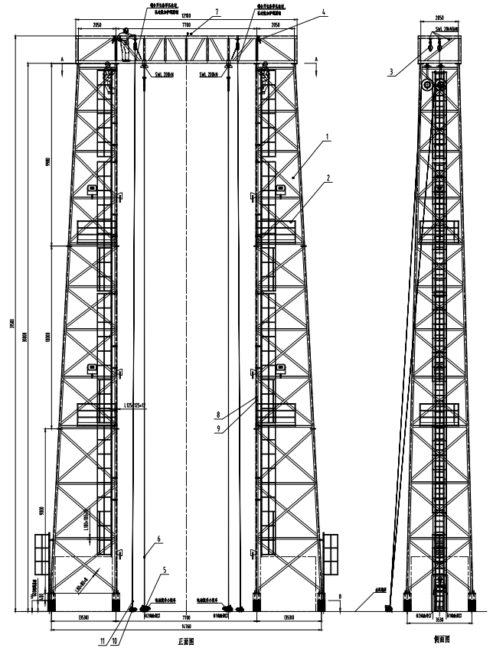

## 附录2：水泥地基参考图

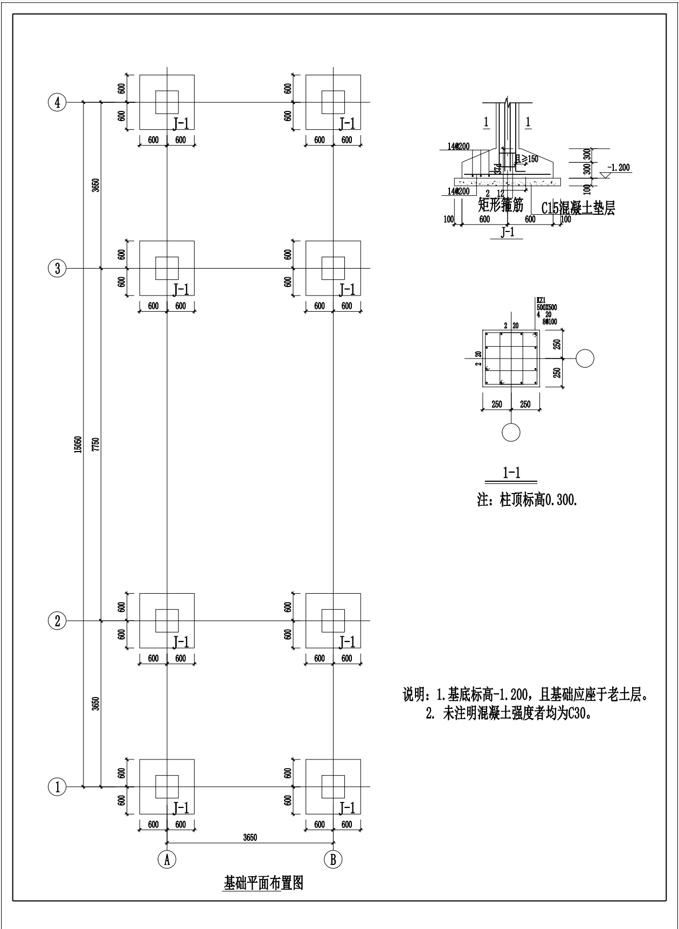

# 请供货方依据承重及自重设计地基施工方案。